Государственное бюджетное общеобразовательное учреждение
Ростовской области «Таганрогский педагогический лицей - интернат»

ИССЛЕДОВАТЕЛЬСКАЯ РАБОТА

Тема: «ИЗУЧЕНИЕ ФАКТОРОВ, КОТОРЫЕ ВЛИЯЮТ НА СКОРОСТЬ АВТОМОБИЛЯ ПОСРЕДСТВОМ КОМПЛЕКТА
LEGO ® EDUCATION WE DO 2.0.»

Автор работы:
Соловьев Дмитрий, 11 «Ф» класс

Научный руководитель:
Мищенко Инна Николаевна,
учитель химии

г. Таганрог
2022 г.
Содержание

Введение 3
Основная часть 5
1. Программирование гоночного автомобиля 5
2. Проведение эксперимента 5
3. Демонстрация возможностей конструктора LEGO ® Education We Do 2.0. 7
4. Анкетирование на тему: «Робототехника» 8
Заключение 13
Список литературы 15
Приложения 16

Введение
Автомобили позволяют нам быстрее добираться из одной точки в другую. Мы выбрали эту тему, потому что "автомобильная промышленность является одной из наиболее быстро развивающихся отраслей, и скорость становится одной из важнейших характеристик современного автомобиля". [3] Поэтому решили изучить факторы, которые могут увеличить скорость автомобиля. Для этого нам необходимо и достаточно было создать модель гоночного автомобиля, провести ряд исследований. Для строительства использовался учебный комплект LEGO ® Education We Do 2.0. Благодаря моторизованной модели LEGO и простому программированию можно наглядно продемонстрировать, что на скорость автомобиля влияют три важных фактора: диаметр колес, конфигурация шкивов и производительность двигателя.
В нашей работе в качестве приводного модуля используется шкив. Система шкивов может быть собрана в двух различных положениях: положение уменьшения скорости (малый шкив и большой шкив) или положение нормальной скорости (два больших шкива). "Возможно, ременная передача была одной из первых передач, использованных человеком. Материал, необходимый для изготовления ремня и шкивов, изменился, но передача (количество) осталась неизменной в результате распределения частоты вращения приводного вала (шкива). Таким же образом, как и передаточное отношение цилиндрической шестерни. Ременная передача использовалась в автомобилях с самого начала их изобретения" [3]. "Первые автомобили двигались медленнее лошадей. Чтобы улучшить дизайн, разработчики автомобилей искали элементы, которые могли бы повлиять на скорость автомобиля. Такие инженеры, как Иван Кулибин, Карл Бенц, Рудольф Дизель, работали над проектированием более мощных двигателей. Инженеры усовершенствовали колеса и шины, изменили их размеры и материалы" [1]. Сегодня автомобили могут двигаться быстрее 400 км/ч.
Я задался вопросом: какие улучшения были сделаны для более быстрого вождения автомобилей? Конечно, цвет машины, марка, водитель - я не считал это возможным элементом исследования. Ведь на скорость автомобиля может повлиять множество очень важных факторов. Наиболее распространенными являются размер колеса, мощность двигателя, передачи, аэродинамика и вес.
В основу исследования была положена следующая гипотеза:
скорость автомобиля зависит от: размера колес, конфигурации шкивов, мощности двигателя.
Цель исследования: изучить факторы, которые помогут увеличить скорость автомобиля на базе учебного комплекта LEGO ® Education We Do 2.0.
Объект исследования: Модель гоночного автомобиля.
Предмет исследования: факторы, влияющие на скорость автомобиля.
Поставленная нами цель, выбранные для ее достижения объект, предмет и гипотеза исследования обусловили следующие задачи:
1. Изучить информацию об истории автомобильной промышленности.
2. Создать модель гоночного автомобиля в соответствии с инструкциями комплекта LEGO.
3. Запрограммировать его на перемещение для удобного расчета времени.
4. Экспериментально проверить 3 фактора, влияющих на скорость автомобиля:
- размер колес
- конфигурация шкивов
- мощность двигателя
5. Продемонстрировать возможности конструктора LEGO ® Education WeDo 2.0. среди детей дошкольного возраста.
6. Провести анкетирование на тему: «Робототехника».

В своей работе мы использовали следующие методы исследования:
1. экспериментальный метод;
2. метод сравнения;
3. метод анализа;
4. метод измерения.

Материалы исследования
В исследуемой литературе прописаны многие факторы, влияющие на скорость автомобиля:
- двигатель;
- колеса (диаметр колес, ширина шин);
- масса автомобиля;
- обтекаемость кузова;
- настройка подвески (клиренс и т.д.) и др. [1]
Большая часть изложенной информации очевидна, которую легко проверить с помощью любого автомобиля, но так как получение прав на вождение авто у меня запланировано на летние месяцы, было решено провести задуманное исследование с помощью робототехнической образовательной платформы We Do 2.0 [2], которая создана для развития у детей навыков ведения научно-исследовательской деятельности. [3], [4] В процессе проведения эксперимента мы решили на базе детского развивающего центра детям дошкольного возраста продемонстрировать возможности конструктора. Был проведен опрос детей до и после демонстрации, на диаграммах видно, что интерес ребят к робототехнике после занятия вырос. Поэтому, на наш взгляд, наша работа будет полезна и актуальна для юных инженеров и ученых.

История автомобильной промышленности
От греческого "аутос" - "сам" и латинского "Мобил" - "Подвижный" в европейских языках образовалось прилагательное "самодвижущийся", буквально "автомобильный". Под этим словом подразумевалось часы, автоматические куклы, всевозможные механизмы, в общем, все, что служило дополнением, "продолжением", "улучшением" человека. Желание избавиться от физических нагрузок, когда вы что-то двигаете или облегчаете им задачу, набрать больше силы, скорости, просто оставить контроль над работой, у людей были мечты. Были созданы легенды о коврах-самолетах, семимильных ботинках и волшебниках, которые удерживают человека на расстоянии с помощью волшебной палочки. Что касается не сказочных, а реальных транспортных средств, то роль их двигателей сначала выполняли сами люди (катить легче, чем тянуть или перевозить), а затем были приспособлены животные - волы, олени, собаки, в основном лошади. Использование силы домашних животных привнесло особую связь с идеей транспорта: живое существо нуждается в заботе, уходе, вызванной человеческой любовью. "Хорошее отношение к лошадям" (В. Маяковского) также широко распространена неодушевленная, техническая часть транспортного средства - повозка. В этой связи примечательно, что как гонщик, так и последующий механический персонал получили собственные имена, восхваляющие их скорость, надежность и другие ходовые качества. Таковы знаменитые английские авто "Грейхаунд", "никому не доверяющий", "Лебедь", "Орел", таковы французские паровые повозки послушный", "быстрый" или электрический "всегда недовольный" (то есть стремящийся к более высоким скоростям). [5]
Идея автомобиля, сохраняя свое главное предназначение, постепенно конкретизируется, шлифуется, обогащается развитием транспортных средств, адаптируется к социальным и материальным условиям, расширяя сферу применения автомобиля. [5]
Практическая значимость. Результаты данного исследования могут быть использованы на уроках физики, в курсе преподавания внеурочной деятельности «Робототехника. Конструирование».

Основная часть
Создание модели гоночного автомобиля
Чтобы решить наши задачи, мы сделали предположения, основанные на знаниях, наблюдениях, жизненном опыте:
1. Если на автомобиль поставить колеса большего размера, у него будет более высокая скорость;
2. По мере увеличения мощности двигателя скорость будет увеличиваться;
3. Если шкивы одинакового размера, то скорость будет больше, чем для шкивов разных размеров.
Собрали модель гоночного автомобиля в соответствии с инструкциями программного обеспечения LEGO ® Education We Do 2.0. Транспортные средства этого типа оптимизированы для быстрого передвижения. (Приложение 1 рис. 1)
Для чистоты эксперимента мы использовали минимальное расстояние 2,2 м, по рекомендации инструкции программного обеспечения. Отметили начальную точку и установил барьер, который остановил бы машину. Также запрограммировали гоночный автомобиль для расчета времени с помощью примерной программы. И начали проверять комбинации, которые позволяют машине двигаться быстрее, подключив наш автомобиль к программному обеспечению. (Приложение 1 рис. 2).
Важные моменты:
- Нужно держать руку перед гоночным автомобилем, пока не начнется программа. Программа начинается с отображения знака "0", а затем ожидает сигнала запуска.
- Нельзя менять настройки программы в течение всего теста. * Линия старта всегда должна находиться на одном и том же расстоянии от финишной черты.
- Расстояние между линиями старта и финиша должно быть более 2 метров.
Основным термином для нашей исследовательской работы является "скорость" - это показатель того, насколько быстро объект движется относительно контрольной точки. Скорость можно найти путем деления расстояния на время.

Программирование гоночного автомобиля
- Начало программы.
- На экране «0».
- Если увидишь преграду, начинай движение.
- Двигайся со скоростью 10 условных единиц.
- Направление оси мотора «вращайся влево».
- С каждой условной секундой движения на экран выводи цифру на 1 больше.
- Двигайся, пока не увидишь преграду.
- Если впереди преграда – остановись.
- Конец программы (Приложение 2 рис. 4).

Проведение эксперимента
I фактор: размер колес
Наш авто «начал гонку» с маленькими колесами при мощности двигателя "10". Во время теста записали номер на экране (время). Повторили тест три раза, чтобы убедиться, что результаты были последовательными. Это значение представляет собой приблизительное время в секундах, за которое гоночный автомобиль преодолеет это расстояние.
Затем поменяли колеса. И «начали гонку» с большими колесами с мощностью двигателя "10". Повторили тест три раза, чтобы убедиться, что результаты были последовательными.
Исходные данные: размер колес, S = 2 м 20 см, мощность двигателя составляет 10 условных единиц. Результаты проведения теста в таблице №1.

Таблица №1. Фактор: «Размер колес»
Время прохождения трассы
(t), с
Размер колёс | 1 попытка | 2 попытка | 3 попытка | Среднее значение | Скорость (V)
Маленькие колёса | 22 с | 21 с | 22 с | t₁ ≈ 22 с | V₁=220:22=10см/с
Большие колёса | 19 с | 19 с | 18 с | t₂ ≈19 с | V₂=220:19≈12см/с

Результат:
22 c > 19 c | 10 см/с < 12 см/с
t₁ > t₂ | V₁ < V₂

Вывод: после смены колес с маленьких на большие, гоночный автомобиль потратил меньше времени на преодоление того же расстояния, а, следовательно, развил более высокую скорость.

II фактор: мощность двигателя
В программе изменили уровень мощности двигателя с "10" на "5", колеса не меняли (большие) и повторили тест три раза.
Исходные данные: мощность двигателя, S = 2 м 20 см, колеса большие.

Результаты проведения теста в таблице №2.

Таблица №2. Фактор: «Мощность двигателя»
 | Время прохождения трассы (t), с
Мощность двигателя, усл. ед. | 1 попытка | 2 попытка | 3 попытка | Среднее значение | Скорость (V)
5 | 38 | 38 | 38 | t₃ = 38 с | V₃=220:38≈6см/с
10 | 19 | 19 | 18 | t₂ ≈ 19 с | V₂=220:19≈12см/с

Результат:
38 c > 19 c | 6 см/с < 12 см/с
t₃ > t₂ | V₃ < V₂
Вывод: изменение уровня мощности двигателя с "10" на "5" привело к тому, что гоночному автомобилю потребовалось больше времени, чтобы преодолеть то же расстояние, и, следовательно, снизило скорость.

III фактор: конфигурация шкивов
Изменили приводной механизм (конфигурацию шкивов) с нормального положения на пониженную скорость. (Приложение 2 рис. 3)
Исходные данные: конфигурация шкивов, S=2м20см, колеса большие, мощность двигателя 5 условных единиц.

Результаты проведения теста в таблице №3.

Таблица №3. Фактор «Конфигурация шкивов»
 | Время прохождения трассы (t), с
Конфигурация шкивов  (прямая ремённая передача). | 1 попытка | 2 попытка | 3 попытка | Среднее значение | Скорость (V)
Два больших шкива | 38 | 38 | 38 | t₃ = 38 с | V₃=220:38≈6см/с
С маленького на большой | 54 | 55 | 54 | t₄ ≈ 54 | V₄=220:54≈4см/с – пониженная скорость

Результат:
54 c > 38 c | 4 см/с < 6 см/с
t₄ > t₃ | V₄ < V₃

Вывод: перевод приводного механизма из нормального положения в положение с пониженной скоростью привел к тому, что гоночный автомобиль провел больше времени на той же дистанции.

Демонстрация возможностей конструктора LEGO ® Education We Do 2.0.
На базе детского развивающего центра мы провели занятие по робототехнике под названием «Скорость». В начале занятия провели анкетирование, в ходе которого выяснили, что только половина из присутствующих детей непосредственно касались темы «Робототехника», в той или иной степени. Маленький процент ребят слышали или видели конструктор LEGO We Do 2.0., который можно запрограммировать на определенные действия. В начале занятия проговорили общие стандарты безопасности:
1. Приступайте к работе только с разрешения преподавателя.
2. Не используйте инструменты или предметы, правила обращения с которыми еще не изучены.
3. Нельзя глотать, класть детали конструктора в рот, нос и уши.
4. Во время работы держите инструмент так, как указано в инструкции или представлено учителем.
5. Храните конструкцию и компоненты оборудования в специально отведенном месте. Инструменты нельзя хранить в беспорядке.
6. Содержите рабочее место в чистоте.
7. Расположите оборудование в указанном порядке.
8. Не разговаривайте при выполнении работы.
9. Выполняйте работу внимательно, не отвлекайтесь на посторонние действия.
10. При работе с ПК нельзя открывать программы, включать, выключать компьютер без разрешения преподавателя.
11. Во время работы за компьютером нужно сидеть прямо перед экраном так, чтобы верхняя часть экрана находилась на расстоянии 45-60 см на уровне глаз. [9]
С первых минут ребята заинтересовались экспериментом, который мы им предложили, и с удовольствием погрузились в определение факторов, влияющих на увеличение скорости автомобиля. Задавали много вопросов в ходе эксперимента, что послужило мотивом, основой для изучения других факторов, которые, по их мнению, могут повлиять на скорость гоночного автомобиля: ширина, длина, высота, вес или любой другой фактор. Так как ребята очень заинтересовались данным исследованием, мы договорились с ними встретиться еще раз, и они попробуют свои силы в создании своих собственных гоночных автомобилей, получении своих результатов и попытки сделать автомобиль быстрее. А один мальчик предложил по окончании занятия устроить настоящие гонки и узнать, чья машина будет самой быстрой. В конце занятия на вопрос: «Хотели бы они посещать кружки по робототехнике?» все ребята ответили единогласно - «Да».
На наш взгляд, с помощью подобных исследовательских работ у детей дошкольного и школьного возрастов происходит:
1. Развитие навыков технического творчества и развитие мышления научно-технической направленности.
2. Формирование устойчивых знаний в области окружающего мира, техники, математики.
3. Способность решать конструктивные и визуальные задачи.
4. Умение определять причинно-следственные связи и т.д.

Анкетирование на тему: «Робототехника»
В анкетировании участвовало 20 ребят в возрасте от 5 до 7 лет. В начале и конце занятия им предстояло ответить на 5 одинаковых вопросов:
- Приходилось ли вам сталкиваться с темой «Робототехника» в жизни?
- Есть ли у вас дома конструктор LEGO?
- Можно ли конструктор LEGO программировать?
- Посещали ли вы когда-нибудь кружки по робототехнике?
- Хотели бы вы посещать кружок по робототехнике?

В начале занятия результаты анкетирования были следующие:
Вопрос | Да,% | Нет,%
Приходилось ли вам сталкиваться с темой «Робототехника» в жизни? | 20 | 80
Есть ли у вас дома конструктор LEGO? | 90 | 10
Можно ли конструктор LEGO программировать? | 5 | 95
Посещали ли вы когда-нибудь кружки по робототехнике? | 5 | 95
Хотели бы вы посещать кружок по робототехнике? | 60 | 40

По окончанию занятия ребята ответили на эти же вопросы, полученные результаты:
Вопрос | Да,% | Нет,%
Приходилось ли вам сталкиваться с темой «Робототехника» в жизни? | 80 | 20
Есть ли у вас дома конструктор LEGO? | 90 | 10
Можно ли конструктор LEGO программировать? | 90 | 10
Посещали ли вы когда-нибудь кружки по робототехнике? | 5 | 95
Хотели бы вы посещать кружок по робототехнике? | 90 | 10

Результаты анкетирования по теме «Робототехника»
среди 20 ребят в возрасте от 5 до 7 лет
Приходилось ли вам сталкиваться с темой «Робототехника» в жизни?

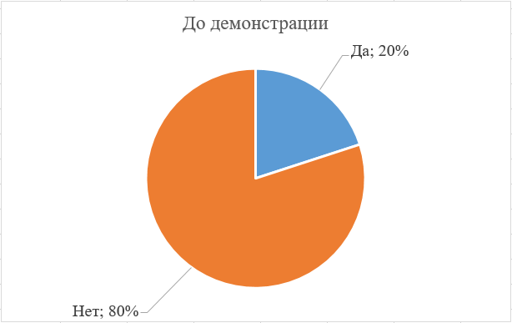

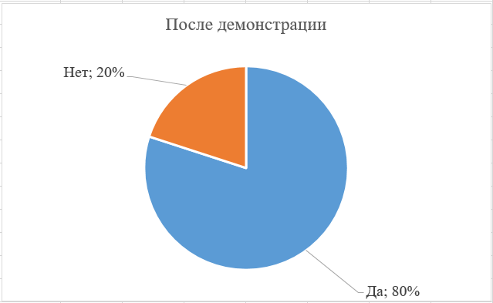

До демонстрации на вопрос: «Приходилось ли вам сталкиваться с темой «Робототехника» в жизни?» только 20% ребят ответили «да», остальные 80%, по их мнению, считают, что не сталкивались. После демонстрации мы видим совершенно другие показатели.
Есть ли у вас дома конструктор LEGO?

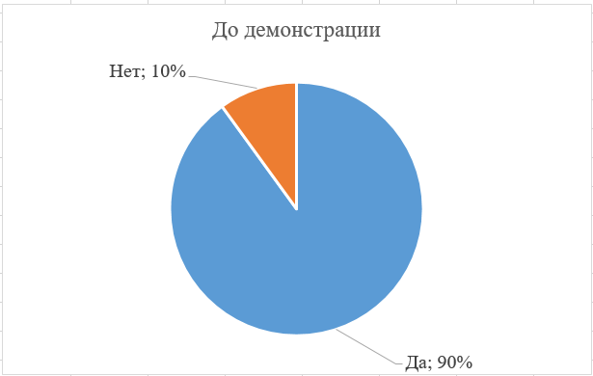

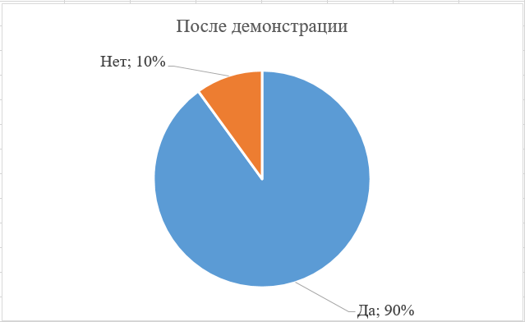

До и после демонстрации на вопрос: «Есть ли у вас дома конструктор LEGO?» дети дали одинаковый ответ, а это значит, что они внимательно слушали и дали корректный ответ.
Можно ли конструктор LEGO программировать?

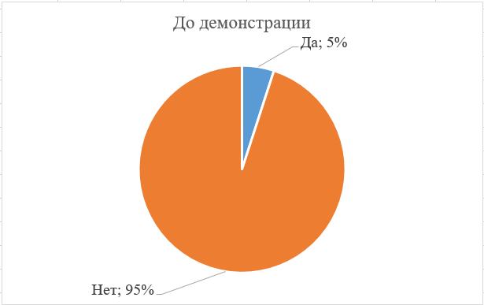

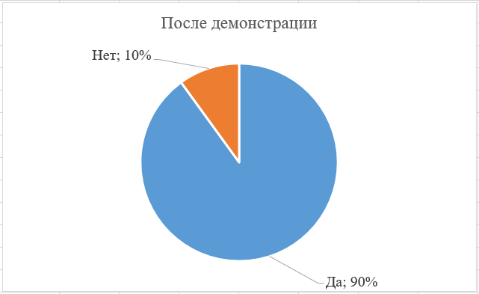

До демонстрации на вопрос: «Можно ли конструктор LEGO программировать?» всего 5% детей ответили «да», остальные 95%, дали отрицательный ответ. После демонстрации многие поменяли свое мнение.
Посещали ли вы, когда - нибудь кружки по робототехнике?

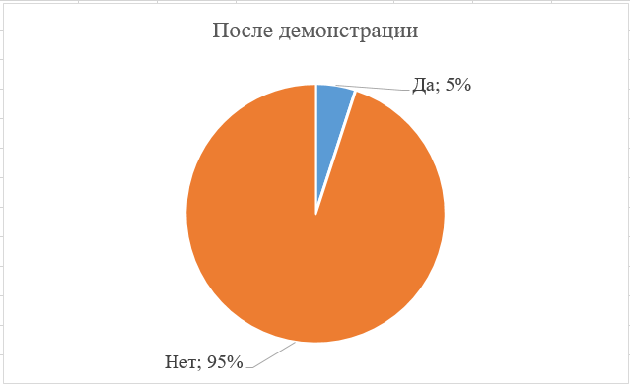

Ответ на поставленный вопрос показал, что один ребенок из двадцати посещает или посещал кружок по робототехнике, а это 5% от опрошенных.

Хотели бы вы посещать кружок по робототехнике?

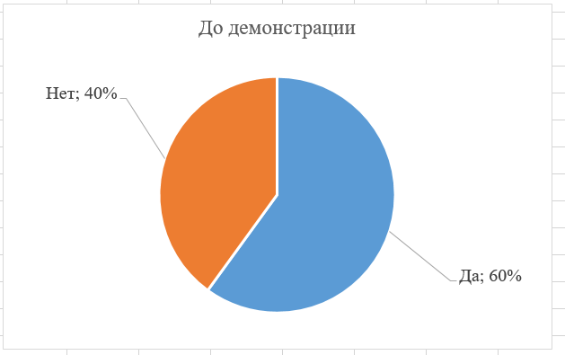

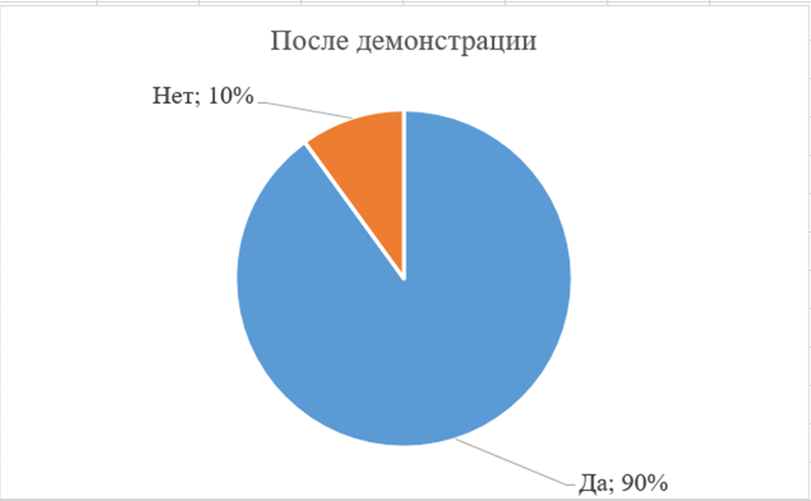

Сопоставляя ответы ребят на вопрос: «Хотели бы, вы посещать кружок по робототехнике?» до и после демонстрации, можно сделать вывод, что нам удалось заинтересовать детей выбранной нами темой исследовательской работы.

По результатам анкетирования видно, что ребят очень заинтересовала тема робототехники, и многие из них хотели бы посещать кружки. Можно сделать вывод, что наша исследовательская работа может быть использована для преподавателей по физике, внеурочной деятельности «Робототехника. Конструирование», куда интересующиеся темой роботов ребята с удовольствием ходят.

Заключение
Проводя эксперименты в течение года, мы получали ожидаемые результаты. Мы считаем, что поставленные перед нами задачи были выполнены, а цель достигнута.
Мы изучили научно-популярную, публицистическую литературу по теме исследования, ознакомились с историей автомобильной промышленности.
Провели серию экспериментов:
создали модель гоночного автомобиля в соответствии с инструкциями комплекта LEGO.
Запрограммировали его на перемещение для удобного расчета времени.
Экспериментально проверили 3 фактора, влияющих на скорость автомобиля: размер колес, конфигурацию шкивов, мощность двигателя.
Продемонстрировали возможности конструктора LEGO ® Education WeDo 2.0. среди детей дошкольного возраста.
Провели анкетирование на тему: «Робототехника».
По окончании данного исследования можно сделать вывод, что наша гипотеза подтвердилась. Действительно, скорость автомобиля зависит от: размера колес, конфигурации шкивов, мощности двигателя, что можно увидеть в таблицах № 1, № 2, № 3.
Рассматривая диаграммы анкетирования, можно заметить, что большой процент опрошенных ребят заинтересовала тематика, связанная с робототехникой, чем можно подтвердить актуальность нашей работы, а также замотивировать себя для изучения этой темы в дальнейшем более подробно и детально.
Более того, мы нашли практическое применение нашей работе, так как после ее демонстрации детям руководитель центра предложил вести кружок по данному направлению, тем более, мы с ребятами договорились о встрече, чтобы продолжить работу и более детально изучить факторы, влияющие на скорость, которые не вошли в данную исследовательскую работу.

Список литературы
- Энциклопедия транспорта для мальчиков (автомобили – мотоциклы - поезда)/ Глав. ред. Ю. Феданова. – М.: Владис, 2019 - 128 с., ил.
- Комарова, Л. Г. Строим из LEGO: /Л. Г. Комарова. – М.: Линка - Пресс, 2001. – 88 с., ил.
- Хьюго, С. Полная энциклопедия мини-фигурок Лего:/ С. Хьюго, К. Скотт. - Эксмо, 2017. – 98 с.
- Система обучения LEGO [Электронный ресурс] //LEGO education. URL: https://education.lego.com/ru-ru (дата обращения 28.10.2021).
- Яркин, Е.К. История развития автомобильного транспорта: учебное пособие / Е.К. Яркин, В.Е. Романенко - ЮРГПУ (НПИ), 2015. - 85 с.

Приложения
Приложение 1

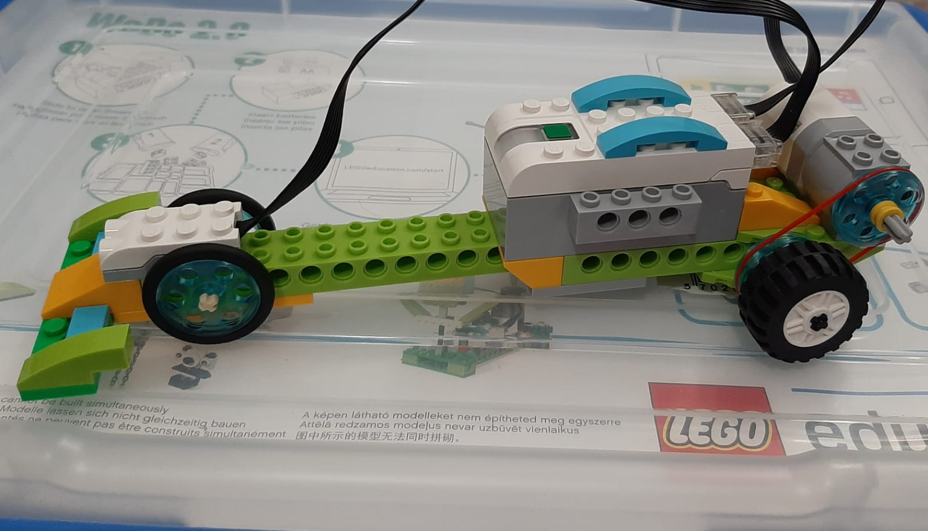
Рис. 1
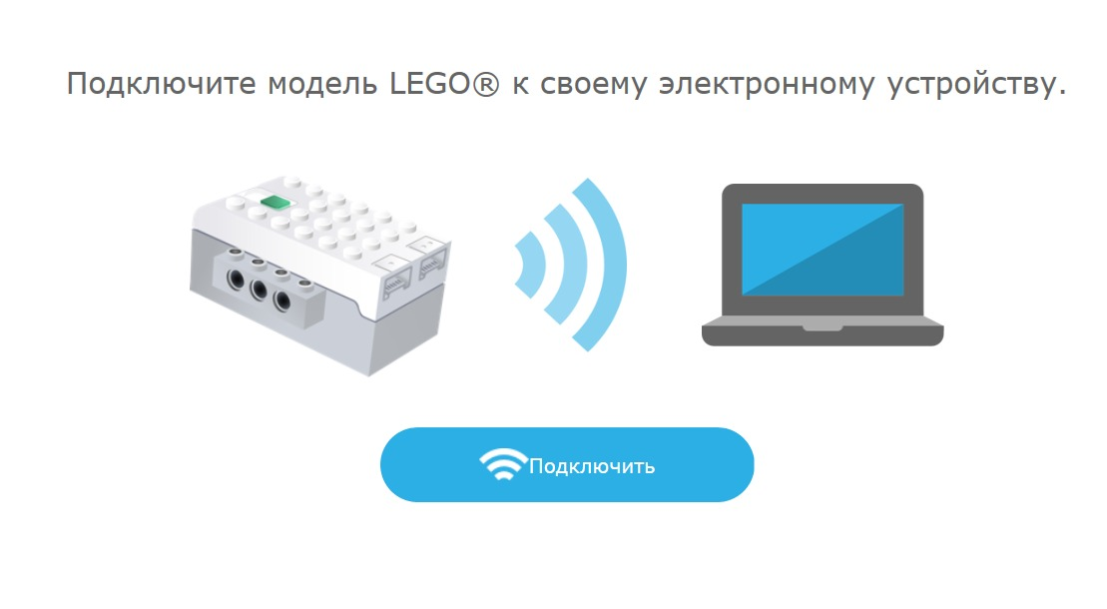

Рис.2
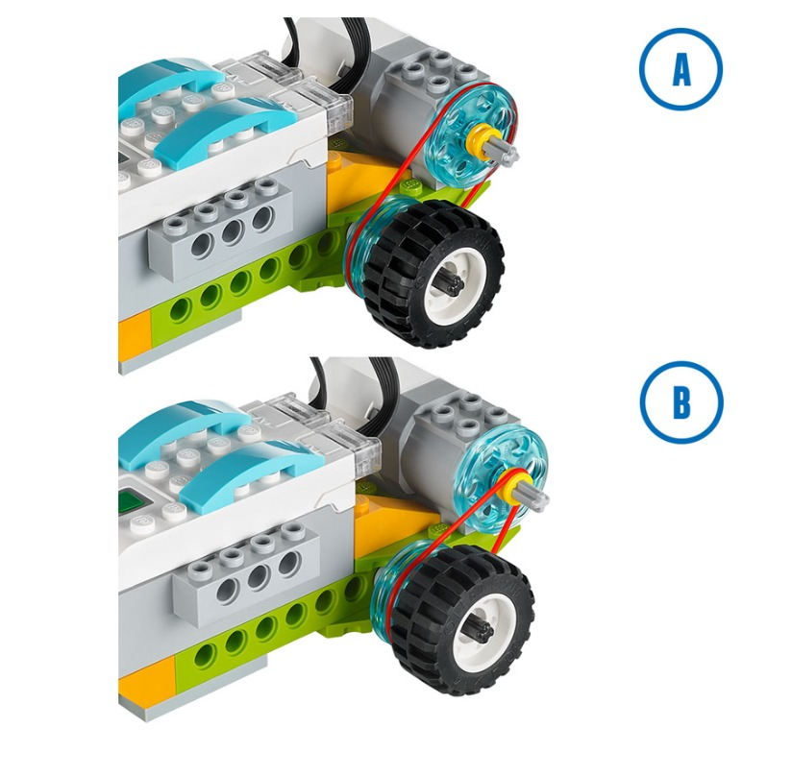
Рис.3

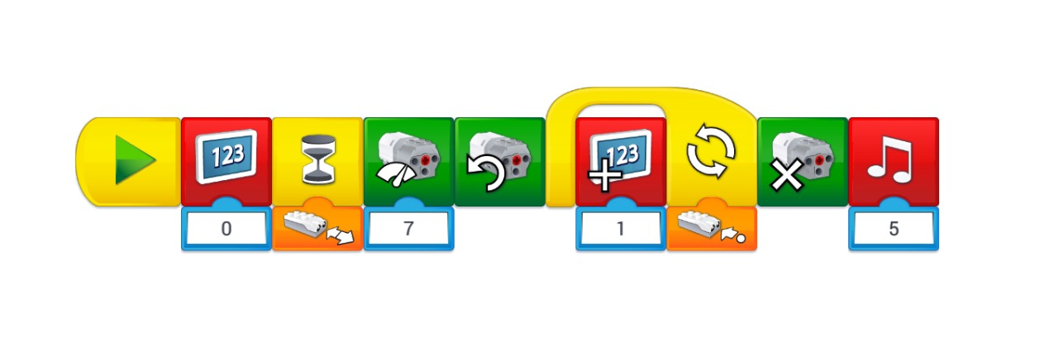
Рис.4
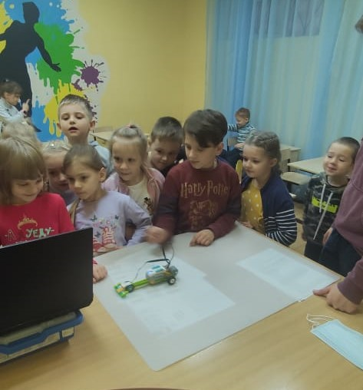
Рис.5
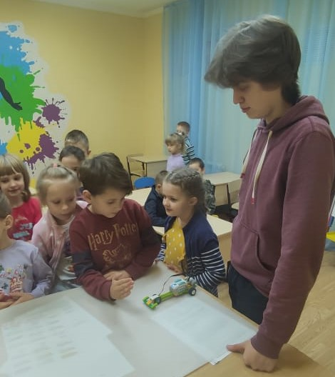
Рис. 6
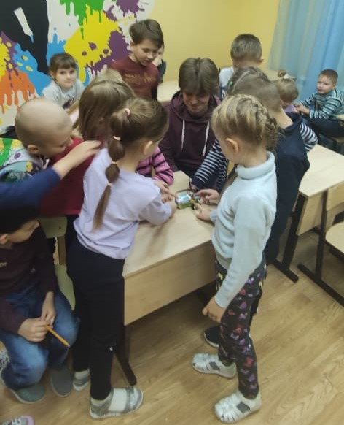
Рис. 7

